1. *Màn hình một trận đấu sắp diễn ra*

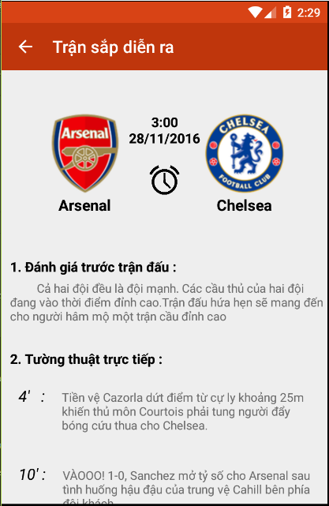

* 1. Màn hình cho ta tổng quan về một trận đấu mà bạn đọc quan tâm từ tin tức trước trận đấu tới tin tức trực tiếp và thông tin sau trận đấu
  2. Giao diện
* Nổi bật ở đầu là thông tin về trận đấu :

+, Logo hình ảnh hai đội

+, Thời gian diễn ra trận đấu

* Kéo màn hình xuống là lần lượt các thông tin

+, Đánh giá trước trận đấu : Đây là phần thông tin đánh giá của giới chuyên gia về trận đấu, khả năng thắng thua của hai đội và độ hot của trận đấu

+, Diễn biến trận đấu : Phần này có thông tin khi trận đấu đang và đã diễn ra. Thông tin của trận đấu sẽ được cập nhật liên tục ở phần này giúp cho bạn đọc có thể theo dõi thông tin trận đấu trong trường hợp không xem được video trực tiếp => Bạn đọc không bị bỏ lỡ những tình tiết hay của trận đấu

* 1. Luồng sự kiện
* Để truy cập vào màn hình này ta click vào tab hiển thị danh sách các trận đấu > click chọn một trận đấu để hiển thị trang
* Thoát trang này ngoài cách thoát app bạn đọc có thể trở lại bằng nút trên cùng ở tabbar